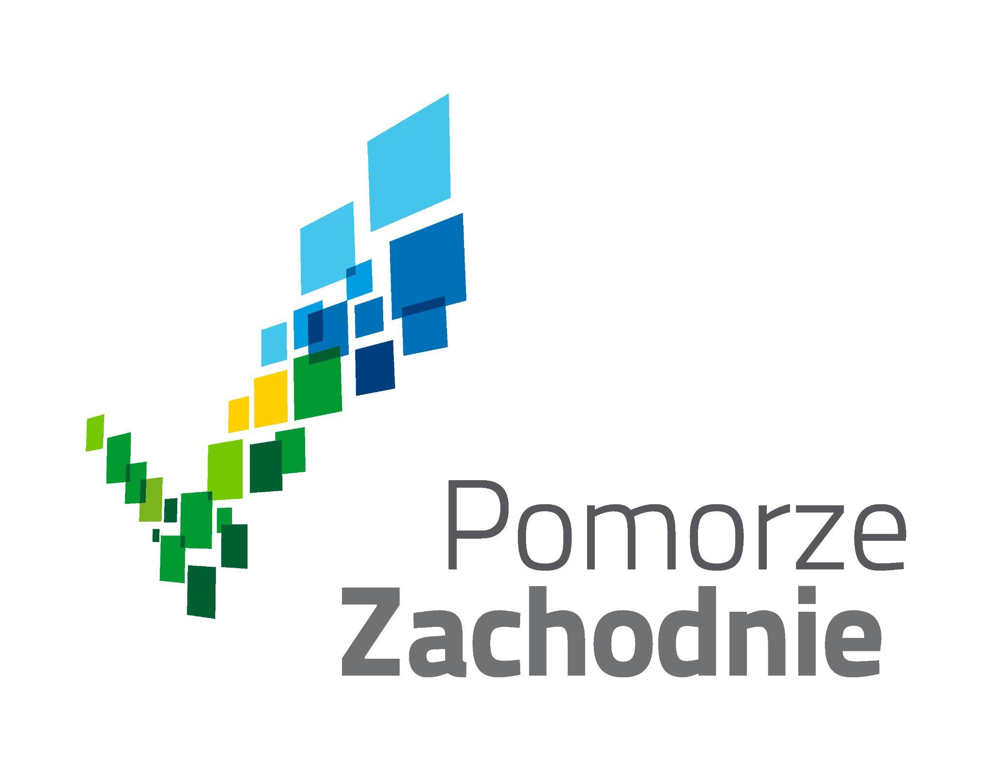

Marszałek Województwa Zachodniopomorskiego zaprasza młodzież na Zachodniopomorskie RoboCampy online!

Jesteś uczniem szkoły ponadpodstawowej i mieszkasz w województwie zachodniopomorskim? Już teraz ukierunkuj się na zawód przyszłości! Zachodniopomorskie RoboCampy to bezpłatne warsztaty online z programowania, dedykowane młodzieży, a organizowane w ramach projektu "Pomorze Zachodnie - gdzie biznes łączy się z nauką". Program został zainicjowany przez Marszałka Województwa, Olgierda Geblewicza i jest finansowany ze środków Unii Europejskiej.
Specjalnie dla młodzieży z województwa zachodniopomorskiego ruszają Zachodniopomorskie RoboCampy, w trakcie których uczniowie szkół ponadpodstawowych w wieku od 14 do 19 lat mogą zdobyć programistyczną wiedzę i rozwinąć umiejętności cyfrowe. W programie przewidzianych jest aż 300 miejsc! Pierwsze zajęcia startują już 17 lutego, na które już trwa rekrutacja. Szczegóły akcji oraz zapisy znajdują się na stronie internetowej www.zachodniopomorskierobocampy.pl
Szkoła ponadpodstawowa to czas, kiedy młodzież podejmuje decyzje, jaki kierunek studiów wybrać i czym będzie zajmować się w przyszłości. Jest to więc też najlepszy moment na podejmowanie nowych wyzwań. Jeśli chcesz się dowiedzieć, czy drzemie w Tobie programistyczna dusza, możesz się o tym przekonać, biorąc udział w Zachodniopomorskich RoboCampach!
Program przewiduje 6 kursów tematycznych na 2 poziomach trudności - podstawowym oraz zaawansowanym. Uczestnicy mogą zapisać się na zajęcia z programowania w językach Python czy C#, czyli popularnych środowiskach, w których kodują zawodowi specjaliści IT. Oprócz tego uczestnicy mają do wyboru również zajęcia z tworzenia i administrowania bazami danych oraz budowania stron internetowych. Każdy kurs będzie się składał z 16 lekcji, które będą prowadzone w formie interaktywnych warsztatów online. Zajęcia będą prowadzone przez doświadczonych trenerów Gigantów Programowania - szkoły oferującej kursy dla dzieci i młodzieży od 2015 roku, która przeszkoliła już ponad 100 000 uczniów. Terminy zajęć oraz dokładny opis kursów dostępne są na stronie www.zachodniopomorskierobocampy.pl
Organizatorzy akcji zadbali także o płynną komunikację uczestników kursów. Z tego względu został dla nich stworzony dedykowany kanał na platformie Discord, gdzie będzie można wymieniać się wiedzą i wspólnie z trenerem i innymi uczniami pomagać w rozwiązywaniu pojawiających się wątpliwości.
Potwierdzeniem ukończenia kursu będzie specjalny certyfikat, ale aby go zdobyć, uczestnicy muszą być obecni minimum na 80 proc. lekcji. Warto zatem zadbać o frekwencję, zwłaszcza że dla zaangażowanych uczestników realizatorzy przygotowali na zakończenie coś wyjątkowego!
Jednak zdobywanie wiedzy programistycznej to nie jedyny cel, jaki przyświecał Marszałkowi w tworzeniu tego projektu. Poznanie umiejętności cyfrowych ma służyć młodzieży także w kształtowaniu postaw przedsiębiorczości i pokazaniu szans rozwoju na rynku pracy, które realnie mogą przełożyć się na rozwój regionu zachodniopomorskiego.
Zależy nam, aby młodzież z całego rejonu województwa zachodniopomorskiego miała równe szanse w dostępie do edukacji cyfrowej właśnie dzięki bezpłatnym kursom online z programowania. Chcemy uświadomić uczniów szkół ponadpodstawowych, jak ważne jest dziś posiadanie chociaż podstawowej wiedzy z zakresu IT i jakie możliwości ta wiedza otwiera na rynku pracy. Z akcją chcemy dotrzeć do wszystkich gmin w naszym województwie, aby już teraz zadbać o rozwój przedsiębiorczości w regionie - podkreśla Olgierd Geblewicz, Marszałek Województwa Zachodniopomorskiego, inicjator projektu “Zachodniopomorskie RoboCampy”.
Jakie warunki trzeba spełnić, aby wziąć udział w bezpłatnym programie? Każdy uczestnik w momencie przystąpienia do akcji musi mieć ukończone 14 lat, ale nie może mieć ukończonych 19. Projekt ma zasięg regionalny i skierowany jest wyłącznie do młodzieży z województwa zachodniopomorskiego. Jeśli spełniasz te kryteria, dołącz do akcji i w trakcie warsztatów przekonaj się, jak nauka programowania i zdobywanie umiejętności cyfrowych mogą zwiększyć Twoje szanse na rozwój zawodowy i kształtowanie postaw przedsiębiorczych. W końcu niedługo to właśnie Ty staniesz u progu kariery zawodowej!
Szczegóły akcji, regulamin uczestnictwa oraz zapisy na stronie: www.zachodniopomorskierobocampy.pl

Kursy odbywają się w ramach projektu ,,Pomorze Zachodnie – gdzie biznes łączy się z nauką”, realizowanego w ramach Regionalnego Programu Operacyjnego Województwa Zachodniopomorskiego 2014-2020.

